Социально – экономическое развитие города

за январь – декабрь 2020 года

ПРОМЫШЛЕННОСТЬ
Крупными и средними предприятиями за январь – декабрь 2020 года произведено промышленной продукции (без НДС и акцизов) на сумму 39 млрд. 898,2 млн. рублей. Темп роста к соответствующему периоду 2019 года составил 103,7%.
Диаграмма 1
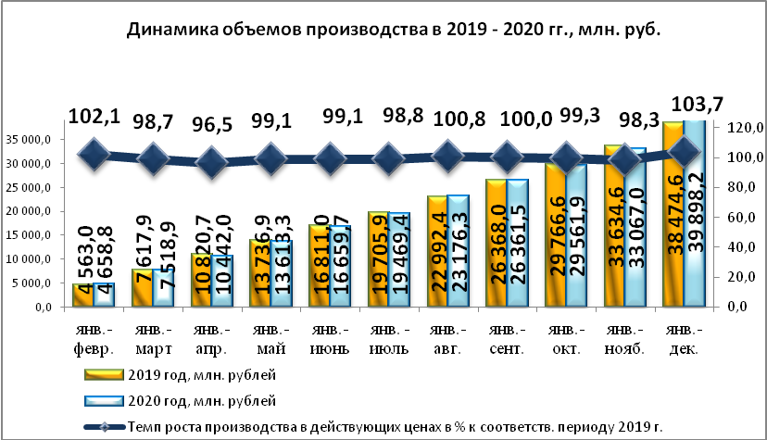

Таблица 1
Отгружено товаров собственного производства,
выполнено работ и услуг собственными силами по крупным и средним предприятиям
тыс. руб.
 | Январь – декабрь 2020г. | Январь – декабрь 2020 г. в % к январю – декабрю 2019г.*
Всего | 39 898 182 | 103,7
Сельское, лесное хозяйство, охота, рыболовство и рыбоводство | х | 85,6
Обрабатывающие производства | 34 067 866 | 104,2
Обеспечение электрической энергией, газом и паром; кондиционирование воздуха | 1 608 782 | 100,8
Водоснабжение; водоотведение, организация сбора и утилизации отходов, деятельность по ликвидации загрязнений | 949 167 | 115,1
Строительство | х | 128,2
Торговля оптовая и розничная; ремонт автотранспортных средств и мотоциклов | 73 573 | 141,9
Транспортировка и хранение | 536 349 | 100,7
Деятельность гостиниц и предприятий общественного питания | х | 48,3
Деятельность в области информации и связи | 171 392 | в 9,7р.
Деятельность по операциям с недвижимым имуществом | х | 98,4
Деятельность профессиональная, научная и техническая | 179 616 | 59,7
Деятельность административная и сопутствующие дополнительные услуги | х | 72,3
Государственное управление и обеспечение военной безопасности; социальное обеспечение | х | 99,7
Образование | 206 274 | 74,6
Деятельность в области здравоохранения и социальных услуг | х | 100,0
Деятельность в области культуры, спорта, организации досуга и развлечений | 42 518 | 99,3
Предоставление прочих видов услуг | х | 64,2
* статистическая информация, предоставляемая респондентами по форме федерального статистического наблюдения за деятельностью предприятий № П-1, не содержит данных за соответствующий период прошлого года. При расчетах динамики показателей в качестве информации по соответствующему периоду предыдущего года используются данные, сформированные на основе отчетности респондентов, предоставленной в предыдущем году.
х – данные не публикуются в целях обеспечения конфиденциальности первичных статистических данных, полученных от организаций, в соответствии с Федеральным законом от 29.11.2007г. № 282-ФЗ «Об официальном статистическом учете и системе государственной статистики в Российской Федерации».

Финансовые результаты деятельности крупных и средних предприятий города
По состоянию на 1 декабря 2020 года финансовый результат крупных и средних предприятий города составил 2 597,3 млн. рублей прибыли. На 01.12.2018 года финансовый результат составлял 3 838,3 млн. руб. прибыли. Таким образом, темп роста прибыли составил 67,7%.
Удельный вес прибыльных организаций в общем числе организаций составляет 64,3%.
Диаграмма 2
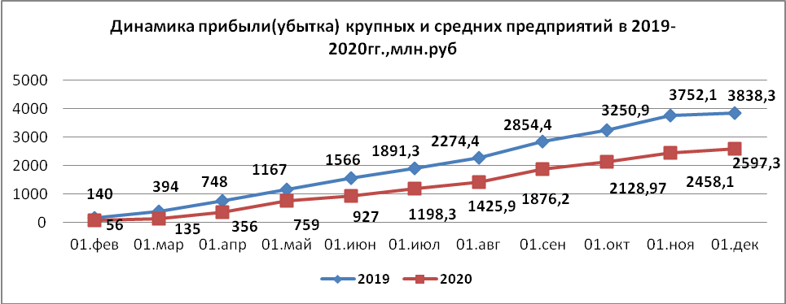

Малое предпринимательство (12 месяцев 2020года)
В городе на 01 января 2021 года зарегистрировано 814 малых предприятий, 1429 индивидуальных предпринимателя и 460 самозанятых.

Диаграмма 3
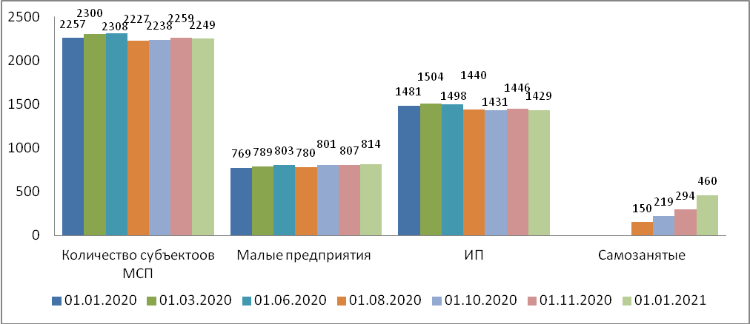

ЗАНЯТОСТЬ
На 01.01.2021 число зарегистрированных безработных горожан составило 631 человека, уровень безработицы 1,33% (за аналогичный период прошлого года число безработных составляло 272 человек, уровень безработицы 0,56%).
Диаграмма 4
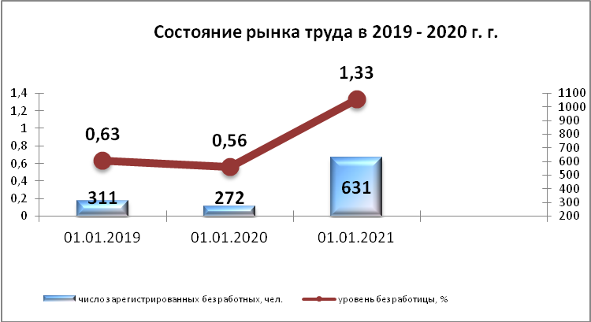

ЗАРАБОТНАЯ ПЛАТА
Среднемесячная заработная плата за январь – ноябрь года работников крупных и средних предприятий составила 36 614,0 руб. Рост среднемесячной заработной платы составил 107,9% к соответствующему периоду прошлого года.
Средняя заработная плата по отраслям представлена в Таблице 2.
Таблица 2
 | Январь ноябрь2019 года, руб. | Январь – ноябрь2020 года, руб. | Темп роста к соответствующему периоду прошлого года, %
ВСЕГО | 33 933,27 | 36 614,0 | 107,9
А Сельское, лесное хозяйство, охота, рыболовство и рыбоводство | 28 641,87 | 30 303,1 | 105,8
С Обрабатывающие производства | 41 638,1 | 45 135,7 | 108,4
D Обеспечение электрической энергией, газом и паром; кондиционирование воздуха | 36 865,89 | 39 667,7 | 107,6
Е Водоснабжение; водоотведение, организация сбора и утилизация отходов, деятельность по ликвидации загрязнений | 32 623,97 | 39 475,0 | 121,0
F Строительство | 33 618,15 | 33 887,1 | 100,8
G Торговля оптовая и розничная; ремонт автотранспортных средств и мотоциклов | 28 709,96 | 30 260,3 | 105,4
H Транспортировка и хранение | 28 348,03 | 29 567,0 | 104,3
I Деятельность гостиниц и предприятий общественного питания | 19 031,1 | 17 927,3 | 94,2
J Деятельность в области информации и связи | 42 961,75 | 46 613,5 | 108,5
K Деятельность финансовая и страховая | 36 660,16 | 36 623,5 | 99,9
L Деятельность по операциям с недвижимым имуществом | 21 017,38 | 22 614,7 | 107,6
M Деятельность профессиональная, научная и техническая | 36 027,76 | 41 143,7 | 114,2
N Деятельность административная и сопутствующие дополнительные услуги | 15 692,72 | 17 466,0 | 111,3
O Государственное управление и обеспечение военной безопасности; социальное обеспечение | 37 247,83 | 39 408,2 | 105,8
P Образование | 25 530,95 | 26 807,5 | 105,0
Q Деятельность в области здравоохранения и социальных услуг | 31 417,76 | 35 376,4 | 112,6
R Деятельность в области культуры, спорта, организации досуга и развлечений | 27 092,86 | 27 716,0 | 102,3
S Предоставление прочих видов услуг | 21 680,2 | 22 113,8 | 102,0

В целом по городу средняя заработная плата превысила прожиточный минимум по Удмуртской Республике в 3,5 раза (прожиточный минимум за III квартал 2020 года составил 10 470 руб. на душу населения).
По данным Формы 3Ф статистической отчётности, предоставляемой Территориальным органом Федеральной службы госстатистики по Удмуртской Республике, на 01.12.2020 задолженность по заработной плате крупных и средних предприятий города Глазова отсутствует.

ДЕМОГРАФИЧЕСКАЯ СИТУАЦИЯ
В течение 12 месяцев 2020 года на территории города Глазова зарегистрировано 703 новорожденных малышей, что на 17 больше, чем за аналогичный период 2019 года.
За отчетный период родилось 7 мертворожденных детей (за аналогичный период прошлого года родилось 3 мертворожденных ребенка).

Диаграмма 5
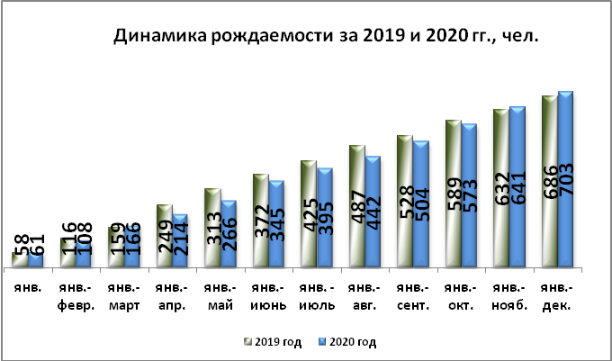

Матерями, не состоящими в браке, рождено 192 ребенка. За отчетный период родилось 3 двойни, 1 тройня.
За отчетный период оформлено 1472 смерти (на 210 больше, чем за январь – декабрь 2019 года). В течение отчетного периода умерло 6 детей возрастом до 1 года (в течение 2019 года умерло 5 детей возрастом до 1 года).
Диаграмма 6
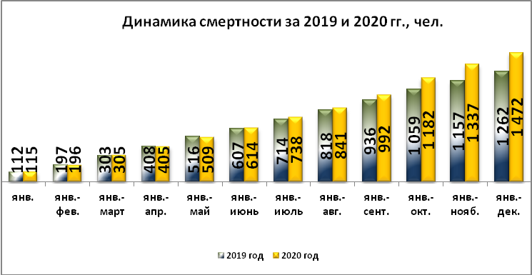

Таким образом, естественная убыль населения составила 769 человек (за 2019 год естественная убыль населения составляла 576 человек).
Диаграмма 7
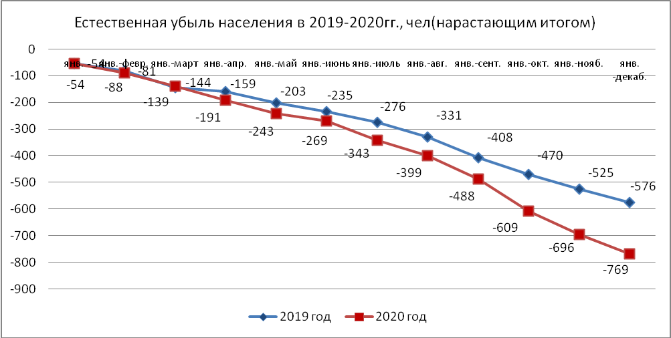

Таблица 3
Статистика рождаемости и смертности (чел.)
 | Январь - декабрь  2019 года | Январь - декабрь  2020 года
Число родившихся, чел.  Число родившихся на 1000 жителей  Число умерших, чел.  Число умерших на 1000 жителей | 686  7,426  1262  13,661 | 703  7,614  1472  15,942

МИГРАЦИЯ
В течение 12 месяцев 2020 года на территорию города Глазова прибыло 2481 человек, выбыло 2143,таким образом миграционный прирост населения составил 338 человек.
Диаграмма 8
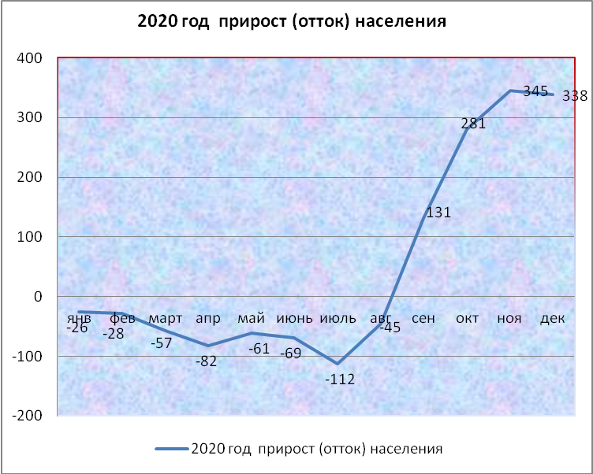

В течение 12 месяцев 2020 года вступили в брак 348 пар, на 140 меньше, чем за аналогичный период 2019 года. За отчетный период заключен 1 брак с несовершеннолетними гражданами.
Диаграмма 9
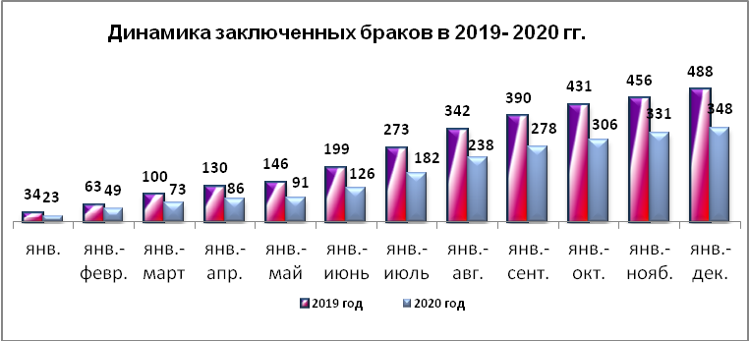

За отчетный период 2020 года развелось 315 пар, на 24 пары больше, чем за соответствующий период 2019 года.
Диаграмма 10
